Análisis comparativo de mercado.

Qué es y cómo armamos el análisis de mercado.

El dato principal utilizado para estimar el valor del inmueble es el de comparación, que consiste en analizar una cantidad conveniente de inmuebles similares en la zona de influencia, esto permite determinar un valor de referencia. Luego tomamos de vendidos con el que promediando obtenemos el valor de mercado.

Con esta información tomamos en cuenta las principales características de la propiedad (estado, ubicación, luminosidad, etc.) para fijar ya el valor definitivo a la cotización.

Breve descripción de la propiedad.

Se trata de una propiedad tipo casa lote propio

Puntos a favor.

- Ubicación
- Barrio en crecimiento
- Cantidad de ambientes

Puntos en contra.

- Exceso de ofertas
- Distribución
- Problemas de humedad

Mapa de las propiedades con las que competiremos

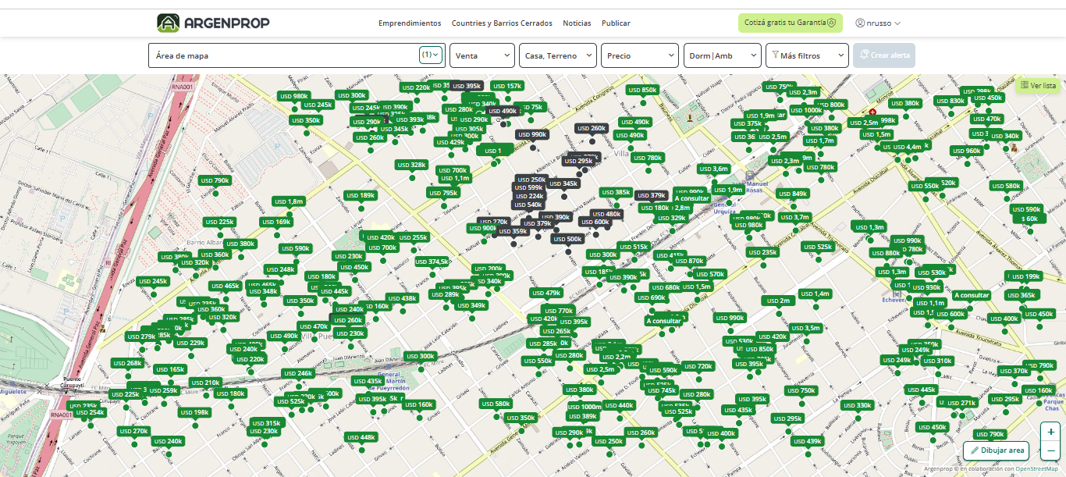

Algunos comprarables analizados

https://www.argenprop.com/casa-en-venta-en-villa-urquiza-3-ambientes--19209307

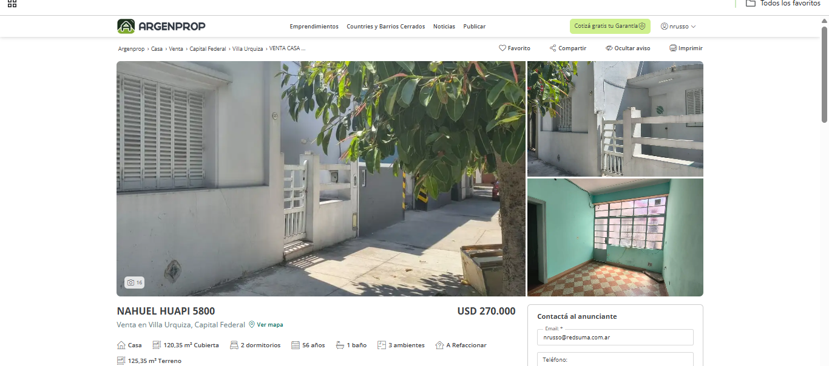

https://www.argenprop.com/terreno-en-venta-en-villa-urquiza--17675368

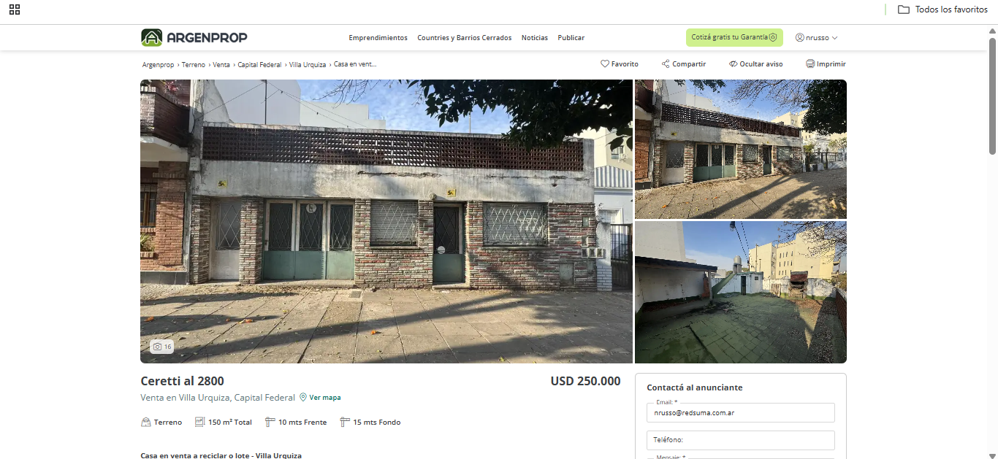

https://www.argenprop.com/terreno-en-venta-en-villa-urquiza--19250587

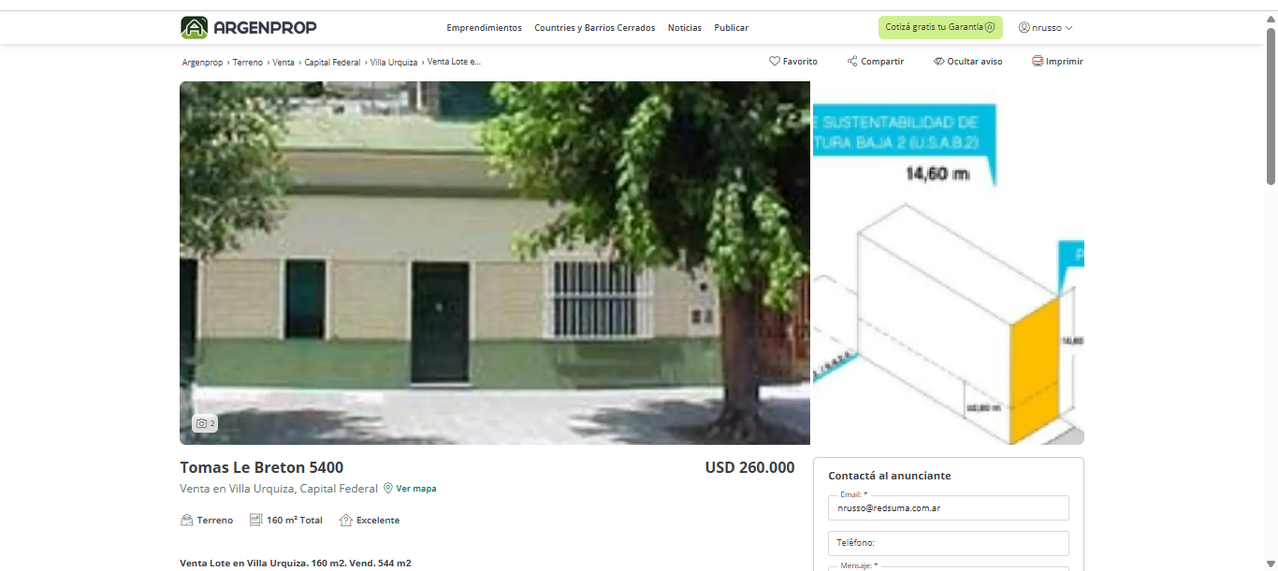

https://www.zonaprop.com.ar/propiedades/clasificado/veclcain-venta-casa-4-ambientes-en-villa-urquiza-57692196.html?n_src=Listado&n_pg=1&n_pos=1

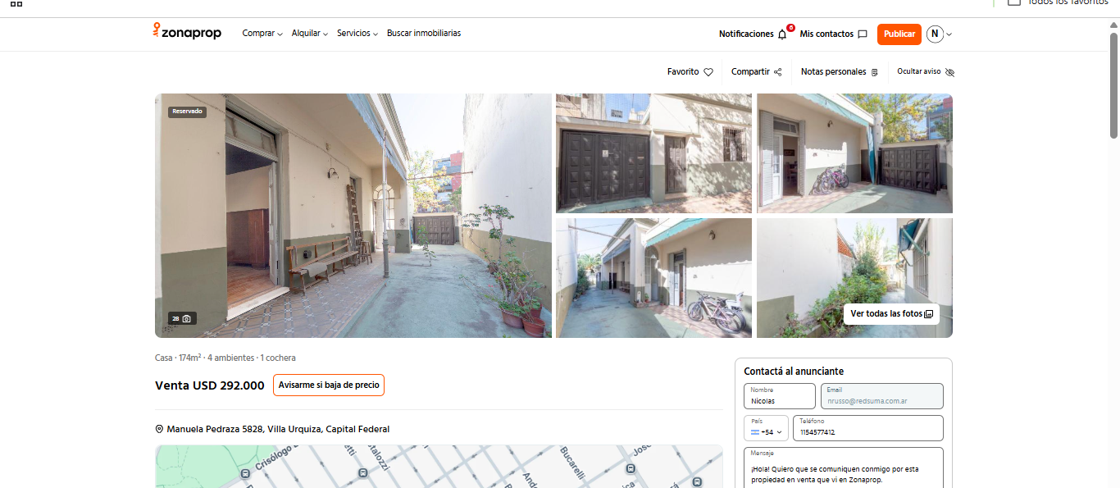

https://www.zonaprop.com.ar/propiedades/clasificado/veclcain-casa-4-ambientes-en-villa-urquiza-56676721.html?n_src=Listado&n_pg=1&n_pos=1

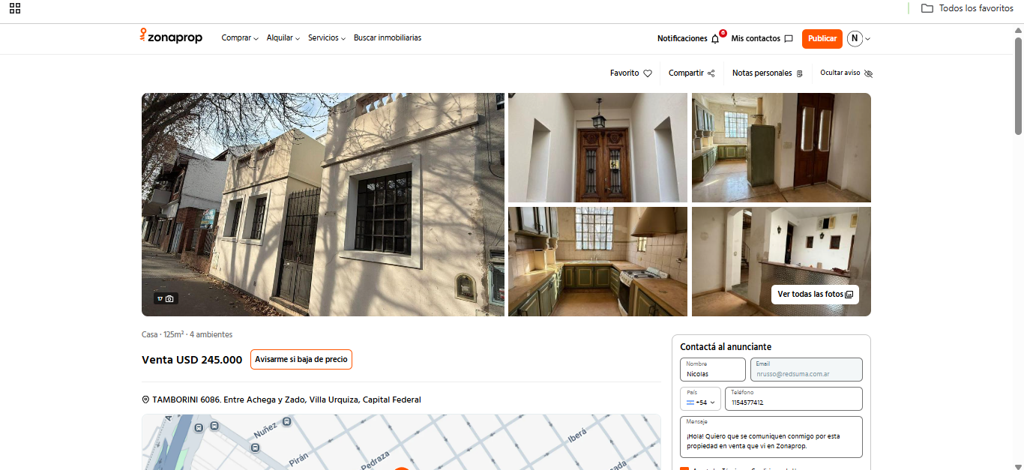

Valor m2 publicado U$S1.609

Valor pomedio vendido ultimos 12 meses

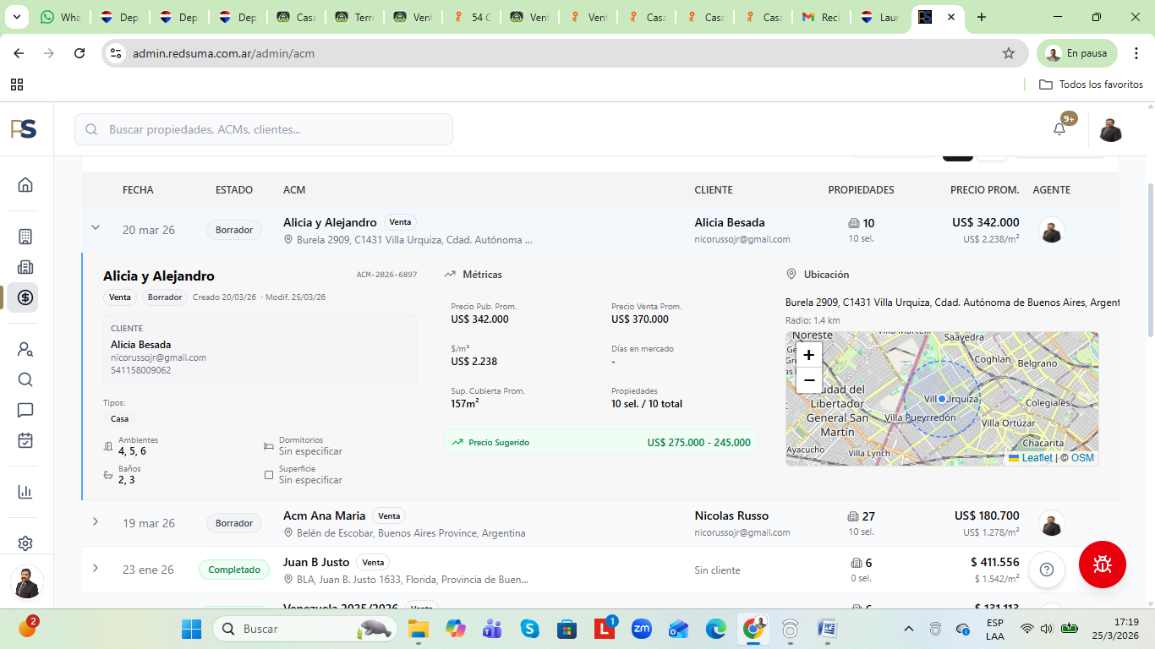

Prefactivilidad

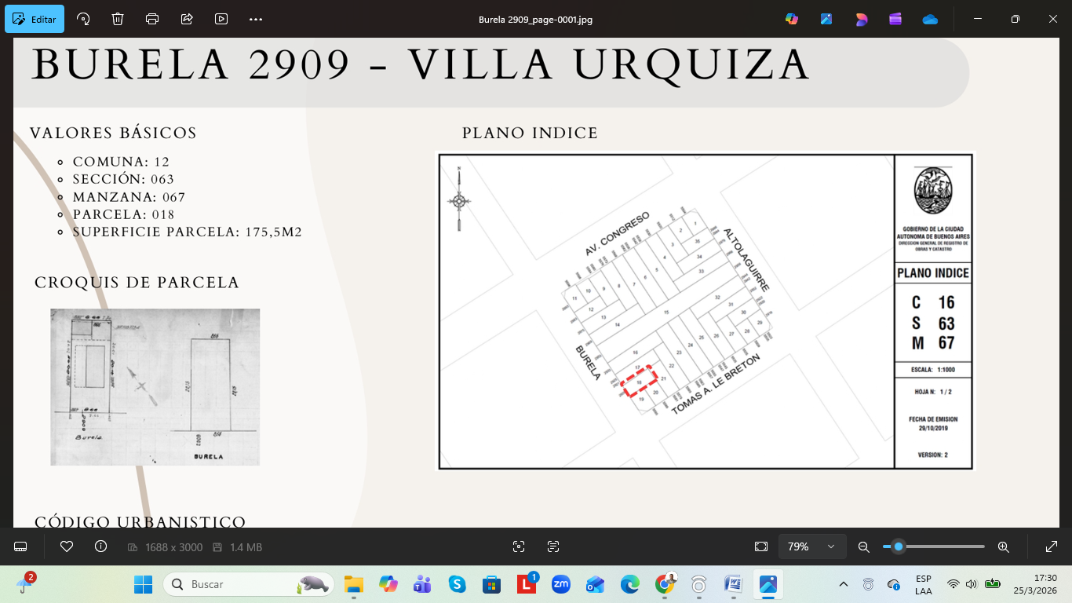
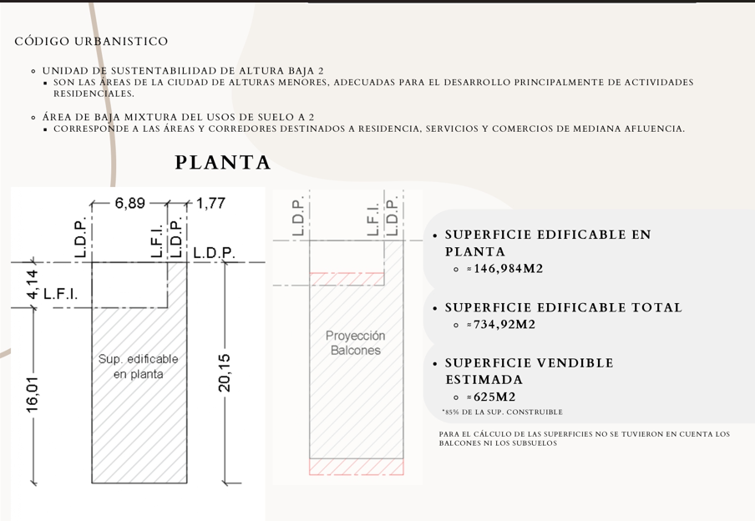

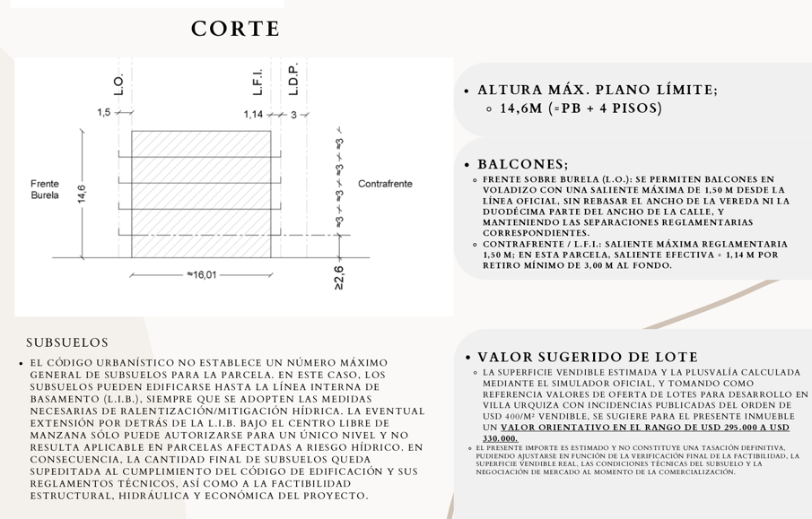

Valor de prefactivilidad

U$S295.000

Valor competitivo sugerido entre
U$S250.00 y U$S235.00

Porque el valor sugerido.

Nuestra recomendación, es salir a ofrecerlo en los valores ut supra mencionados, y analizar la cantidad de consultas que se producen durante el primer mes, que es el más importante de la oferta, ya que es cuando un nuevo inmueble ingresa al mercado, esperar una oferta desde un 5% a 8% menor y así venderlos en el período deseado.

No hay que olvidarse, que un cliente en el proceso de compra, se vuelve un especialista en precios de mercado por su tarea de búsqueda permanente. Por lo tanto, lo que está fuera de precio, ni lo consulta.

Por ese motivo, no es conveniente abultar el precio, ya que desalienta a los posibles interesados. El precio, debe ser EL elemento de atracción.

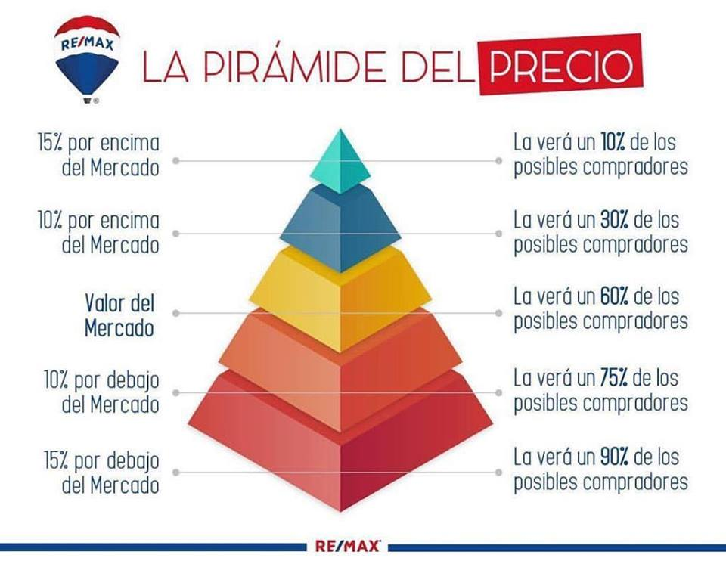

Plan de trabajo con exclusividad inmobiliaria.

- Preparar la propiedad, tomar fotos profesionales y realizar un video para una fuerte publicación en internet.
- Publicar en los portales más importantes de venta de inmueble.
- Inversión en redes sociales y google.
- Hacer llegar un informe respecto a las publicaciones.
- Llevar a cabo todos los trámites necesarios para realizar la venta una vez ingresada una reserva.

De prestar Uds. la conformidad se firmaría una autorización de venta en exclusiva, designándome como agente Inmobiliario, por un plazo de 90 días hábiles.

Los honorarios para el propietario son de un 3% más IVA del monto de venta y en su misma moneda, más IVA.

ANEXO 1. Documentación necesaria para la gestión de venta

A fin de publicar, debemos contar con la documentación disponible que necesitará el escribano actuante en el momento de la venta o cesión de boleto, en copias o escaneado:

- Previo a publicar:

- Documento que demuestre propiedad (la escritura de adquisición del inmueble por compra, boleto, permuta, donación o cualquier otro contrato).
- DNI y constancias de CUIT/CUIL de todos los titulares de la propiedad y de sus cónyuges.
- Sentencia de divorcio, en caso de que el/los vendedor/es se encuentra/n divorciado/s
- Dirección titular/es (en Argentina).
- Boletas de los impuestos, tasas y contribuciones que gravan el inmueble.
- Boleta de AYSA(En caso de corresponder)
- Tasa Municipal / ABL
- ARBA
- Otros Servicios del departamento (Luz, gas, etc.)
- Poder/es (Si alguno de los firmantes no concurrirá a la firma de la escritura por sí, poder con facultades suficientes para el acto).
- Plano/s de las construcciones existentes
- En caso de que la propiedad se encuentra afectado a propiedad horizontal:
- Copia del reglamento de copropiedad y administración, o del reglamento de propiedad horizontal (de corresponder).
- Datos de contacto de la administración del edificio (de corresponder).
- Plano de afectación a propieda
- d horizontal (de corresponder).

- Luego de contar con una Reserva, previo a escriturar:

- Los gravámenes, restricciones o interdicciones que pesen sobre el inmueble (por ejemplo: embargos, hipotecas, bien de familia) o sobre sus titulares (por ejemplo: una inhibición) deberán ser cancelados levantados antes o si el tipo de gravamen lo permite, en el momento de la escritura traslativa de dominio.

- Tramitación de estado parcelario por ser lote propio (Se solicita a un agrimensor) el costo es afrontado por el vendedor

ANEXO 2. Gastos de escribanía aproximados asociados a la venta que le corresponde pagar al vendedor en una escritura de compraventa.

A grandes rasgos es un 4% del valor de escrituración compuesto de:

- Impuesto de sellos. Se calcula sobre el monto de la escrituración y se paga en pesos al tipo de cambio BNA. Corresponde al 50% del impuesto total. En PBA es el 1% (el 50% de 2%).

- Estudio de Títulos. Depende de la complejidad

- Otros gastos. Fojas, carpetas, diligenciamientos, etc. Aproximadamente 0.50% cada parte.

ANEXO 3. Descripción del Procedimiento de venta

- Reserva. Oferta de compra garantizada con un depósito en Red Suma.

- Aceptación de Reserva. En caso de estar de acuerdo con el precio el vendedor firma la aceptación de reserva. (NOTA: El vendedor puede rechazar la oferta y proponer negociar un precio superior).

- Notificación de Aceptación de Reserva. Se le notifica al oferente consolidando la venta, transformando la reserva en una seña.

- Pedido de informes de dominio e inhibición. Se piden al registro de la Propiedad Inmueble los informes de dominio e inhibición para asegurar que la propiedad no tenga medidas cautelares sobre la misma (costo a cargo del vendedor).

- Refuerzo. Con los informes de dominio e inhibición sin restricciones se amplía el monto de reserva/seña hasta llegar (usualmente) al 10% del valor de venta.

- Envió de documentación. Se remite la documentación necesaria a la escribanía designada por el comprador.

- Proceso de Escrituración. Su duración depende de la gestión del escribano, la complejidad del estudio de títulos y la demora en emitir los certificados por parte del Registro de la Propiedad Inmueble. Entre 30 y 60 días.

